暨南大学本科实验报告专用纸
课程名称 高级语言程序设计 成绩评定 实验报告
实验项目名称 编程实验10 指导教师 张鑫源
实验项目编号 118 实验项目类型 C语言 实验地点 网络教室
学生姓名 韦雨欣 学号 2019053297
学院 智能科学与工程学院 系 19级 专业 信息安全 专业
实验时间 2020 年 5月13日 上午～ 5月13日 下午
温度17℃ 湿度 72%

实验目的：
对高级语言程序设计理论课进行上机实践
- 实验内容和要求：
内容：编程实验10 验证实验
要求：1.不抄袭，不雷同，内容清晰明确
2. 设计实验探讨值传递和引用传递两种参数传递方式的差别，并结合实验结果在实验报告中对两种方式的机制做出说明
注意事项：
1.设计合理的输出展示实验结果
2.f1和f2放在独立的源文件中
仪器：计算机
实验环境：VS2010
- 源程序
写出程序的源程序。
实验源程序：
#include<stdio.h>
//外部函数的调用
extern void function1(int a,int b);//值传递,传值调用中对形参的操作不会对实参造成影响

extern void function2(int *a,int *b);//引用传递，在引用调用过程中，形参传递的不再只是一个值或是一个简单的结果，而是传递实参的地址，因此发生在形参上的任何改变都将与此同时体现在实参上

void main()
{
printf("**********值传递************\n");
int i=2;
int j=3;
printf("变化前：\ni=%d\n",i);
printf("i的地址为：%d\n",&i);
function1(i,j);
printf("变化后：\ni=%d\n",i);
printf("i的地址为：%d\n",&i);
printf("值传递后实参的数值及地址都不发生变化\n");
printf("\n");
printf("**********引用传递**********\n");
int *s,*m,k,p;
k=4;
p=5;
s=&k;
m=&p;
printf("变化前：\nk=%d\n",k);
printf("k的地址为：%d\n",&k);
printf("p=%d\n",p);
printf("p的地址为：%d\n",&p);
function2(s,m);
printf("变化后：\nk=%d\n",k);
printf("k的地址为：%d\n",&k);
printf("p=%d\n",p);
printf("p的地址为：%d\n",&p);
printf("引用传递后实参的数值发生变化，地址不发生改变\n");
}

- 实验步骤与调试
主要是写出对源程序的语法错误以及逻辑错误的进行发现、修正以及调试的步骤。
步骤1：新建项目文件对程序进行编写
主函数部分：
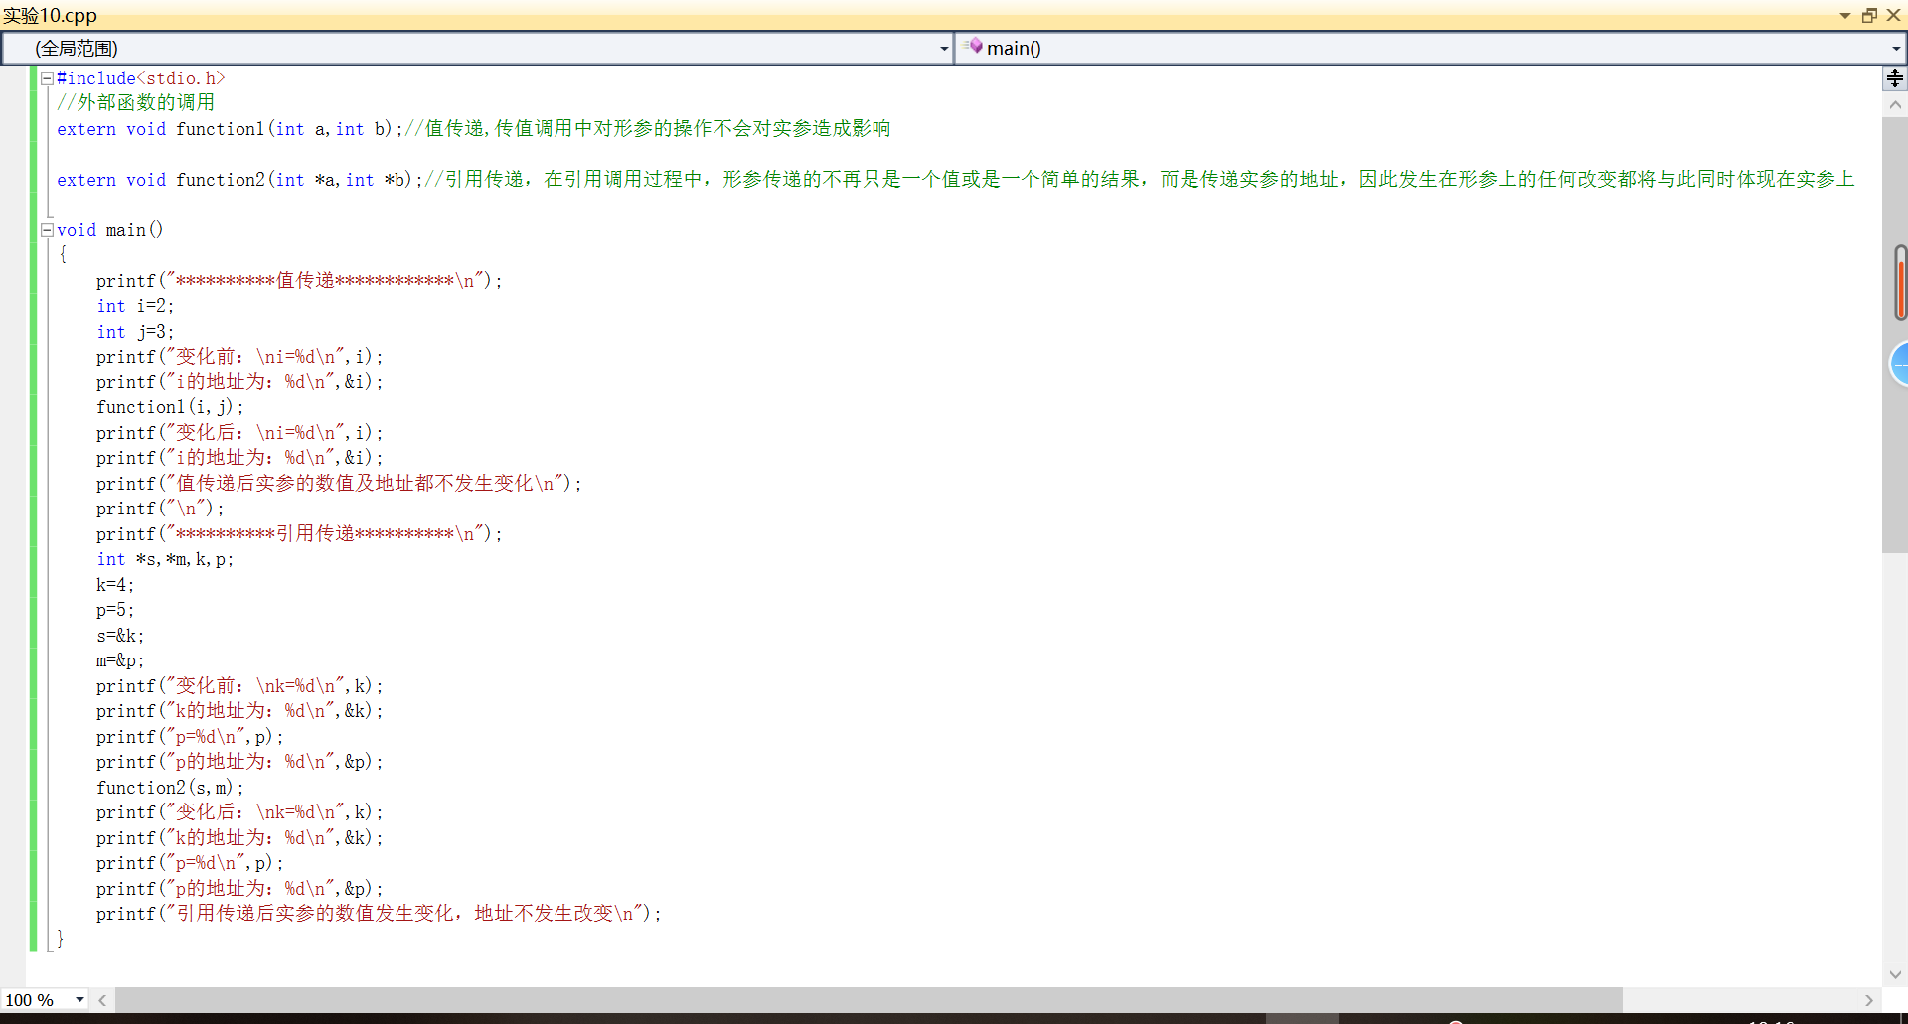
外部函数1：
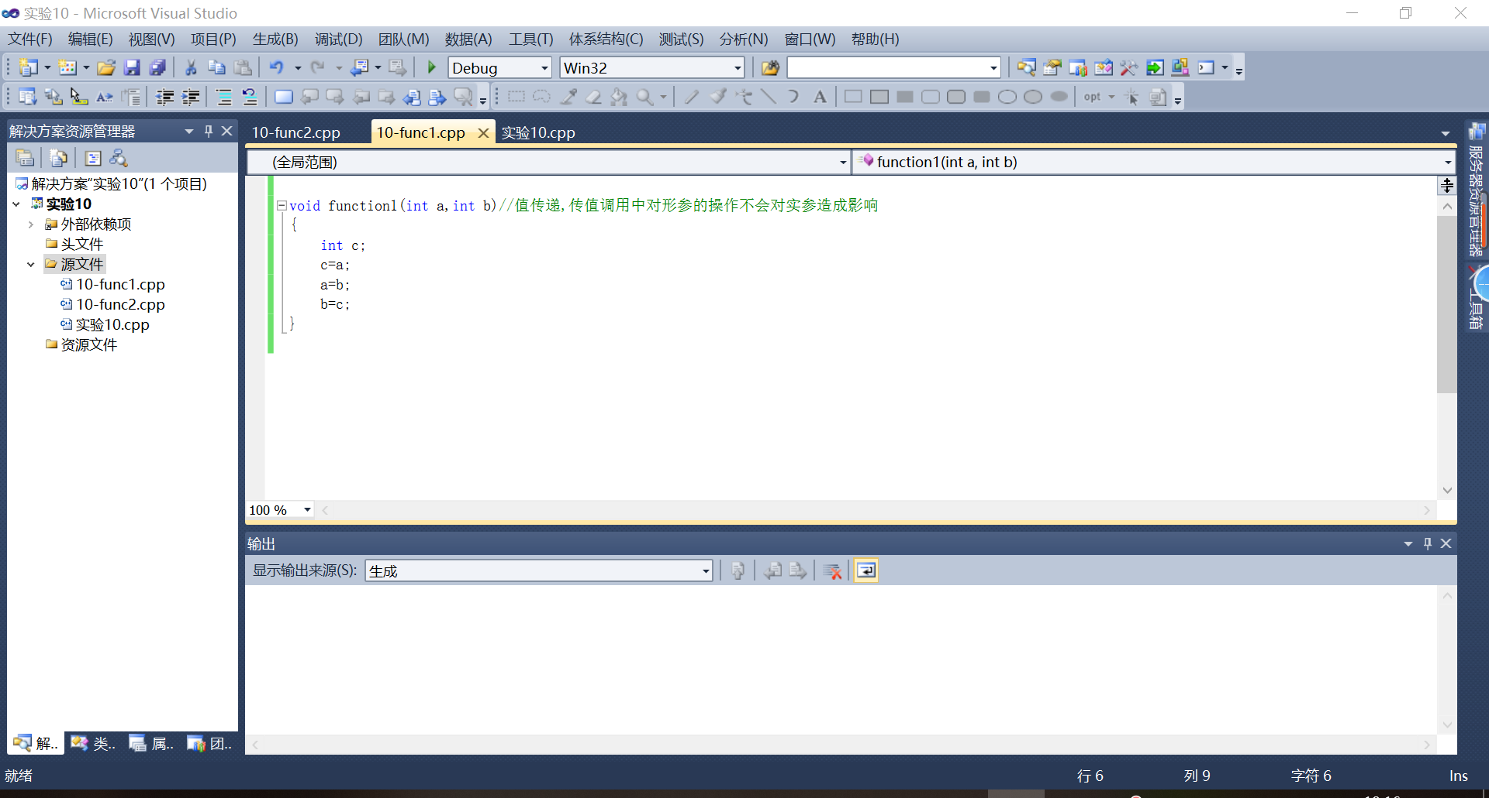

外部函数2：
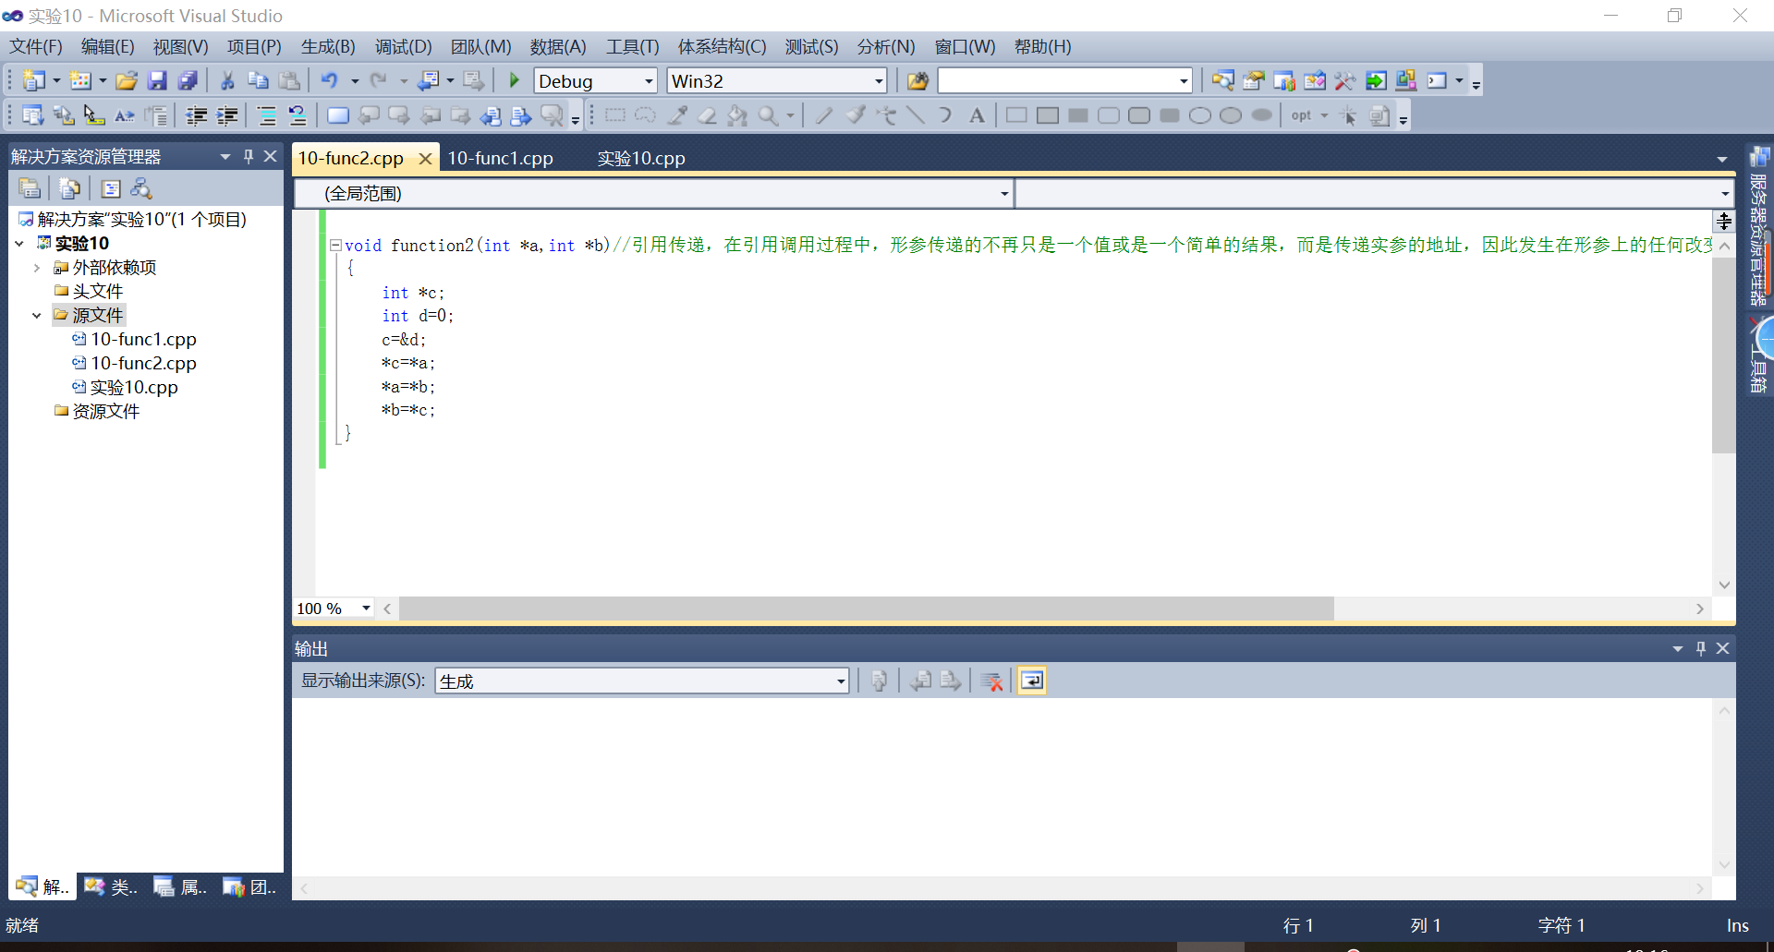
步骤2：对此代码进行调试与运行
运行成功结果如下，成功体现出值传递和引用传递两种参数传递方式的差别
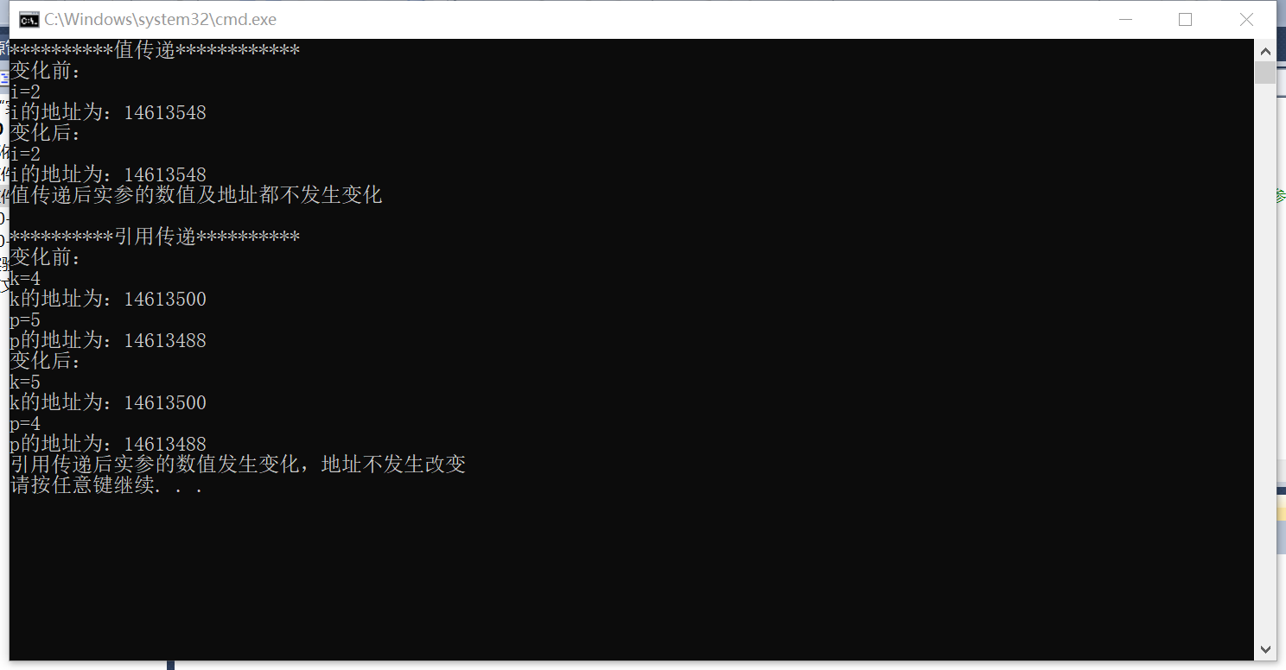

- 实验结果与分析
写出最终逻辑正确的程序在各种实验数据下的实验结果以及进行简单的结果分析。

实验结果：成功体现出值传递和引用传递两种参数传递方式的差别
结果分析：
值传递机制：在传值调用过程中，形参是一个局部变量，其初值为调用函数是括号内赋予的实参的值。其只是使用了实参的值，在程序运行时，其在函数体内占用另外的内存空间，不对实参造成影响。

引用传递机制：在引用调用过程中，形参传递的不再只是一个值或是一个简单的结果，而是传递实参的地址。虽然形参仍然是一个占位符或是一个空白，但将实参拷贝到形参上后，它不再如传值调用一样占用额外的内存空间，而是和实参占用同一个内存空间。发生在形参上的任何改变都将与此同时体现在实参上。

暨南大学本科实验报告专用纸(附页)

